الجمهوريّة التّونسيّة  وزارة التّربية والتكوين  الإدارة الجهويّة للتعليم  بـ  دائرة اللّغة العربيّة | تقييم مكتسبات التّلاميذ في نشاط : الإيقاظ العلمي  ـ نهاية الفتري الثاني ـ | مدرسة :
 |  | الدّرجة : الأولى
 |  | السّنة : الثانية
 | الاسم واللّقب :................... | المعلّمة:

المعايير | نصّ الوضعيّة
معـ1ب | السّند: كلّ صباح ينهض باسم من نومه باكرا  التّعليمة : ألاحظ الصّور ثمّ أرتّبها حسب تسلسلها الزّمني من 1 إلى 4:
  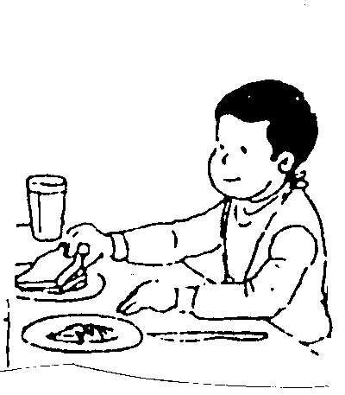 | 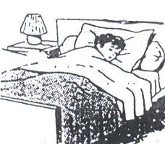 | 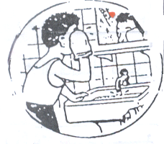 | 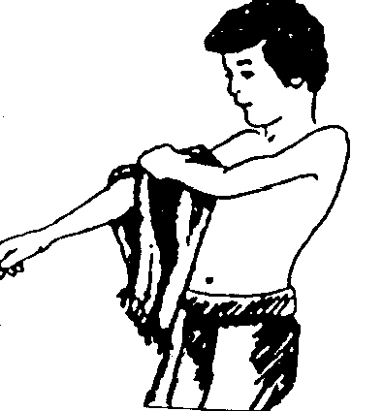
معـ1أ | السّند 2 :تعاونت العائلة على تنظيم الطّاولة استعدادا للأكل.  التّعليمة : أضع العلامة (×) أمام الإجابة الصّحيحة:
  تناولوا فطور الصّباح  هذا حدث دوري | نعم
  تناولوا فطور الصّباح  هذا حدث دوري | لا
  هذا حدث دوري | نعم
  هذا حدث دوري | لا

المعايير | نصّ الوضعيّة
معـ2 | السّند 3: بعد ذلك ، تسابق باسم مع أخته سعاد للوصول إلى المدرسة .  التّعليمة : أكمل بـ : " أسرع " أو " أ بطأ "  ـ وصلت سعاد إلى المدرسة متأخّرة لأنّها.............من باسم.
معـ3 | السّند 4: وصل باسم إلى المدرسة في مدّة زمنيّة قصيرة لأنّه أبطأ من سعاد.  التعليمة: أصلح الخطأ بإعادة كتابة الجملة الصّحيحة :  ـ...................................................................  ......................................................................
معـ3 | السّند 5: أثناء الدّرس أكّد المعلّم على أهميّة فطور الصّباح وطلب من تلاميذه تصنيف هذه الوجبة إلى :
   |  |  | أغذية حيوانيّة | أغذية نباتيّة
   |  |  | .................  .................  .................  ................. | ...............  ...............  ...............  ...............
  خبز | زبدة | حليب
  تمر | ياغرت | عسل
معـ1ب | السّند 6:في حصّة الرّياضة لعب التّلاميذ عدّة ألعاب . وعند العودة إلى المنزل أحسّ باسم بآلام في يديه ومفاصله. فأخذته أمّه إلى الطّبيب فشرح له حالته.  التّعليمة : أشطب الخطأ:  ـ المفاصل تعطّل حركة الأطراف.  ـ المفاصل تسهّل حركة المفاصل.

المعايير | نصّ الوضعيّة
معـ2 | السّند 7 : أكّد الطّبيب على ضرورة محافظة الإنسان على جسمه وقدّم له مجموعة من النّصائح.  التّعليمة : أشطب الخطأ:  ـ أحافظ على سلامة جسمي بـ:  - ممارسة الرّياضة بآنتظام.  - ممارسة الألعاب العنيفة.  - عدم التّهوّر والقيام بحركات عنيفة.  - الذّهاب إلى الحمّام مرّة في الأسبوع.
معـ1 ب | السّند 8: في المنزل فتح باسم كتاب الإيقاظ فوجد العديد من المعلومات.  التعليمة : أكتب الأجزاء الرّئيسيّة لجسم الإنسان:  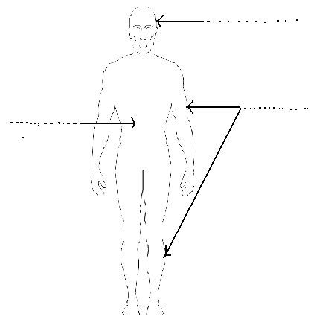
المعايير | نصّ الوضعيّة
معـ2 | التّعليمة :أشطب الخطأ :  يساعد على تحريك اليد  مفصل الرّكبة يساعد على تحريك الرّجل  يساعد على تحريك الرّقبة
معـ3 | التعليمة : أصلح الخطأ :  ـ تساعد العظام الأطراف على الحركة.  ـ.......................................................................
جـــدول إسنــــاد الأعـــداد
المعايير  المستويات | معايير الحد ّ الأدنى |  |  | التميّز | المجموع
المعايير  المستويات | معـ1أ | معـ1ب | معـ2 | معـ3 | المجموع
دون التّملّك الأدنى | 1 | 1.5 | 2.5 | 2
التملك الأدنى | 2 | 3 | 5 | 3
فوق التملك الأدنى | 3 | 4.5 | 7.5 | 5 | 20

